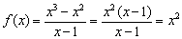
Вычислим односторонние пределы:
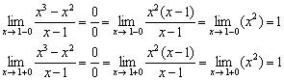
Односторонние пределы конечны и равны.
Таким образом, в точке функция терпит устранимый разрыв.
